ПРАКТИКУМ 1.
Описание
Выполните задание и загрузите отчет в систему
Определить:
1.Реагировать или не реагировать (на что? почему? когда?)
2. Решение реагировать надо принять на основе рисковой схемы.
а) Условия реагирования на негатив (наличие восклицательных знаков, единичек, кол-во репостов, комментариев, особых слов-триггеров и пр.);
б) Кто реагирует? (адвокат бренда, фанаты, тролли, др., и что именно они делают, их схема действий).

Начнем, прежде всего, с того, что оставлять без внимания недовольство клиента категорически не рекомендуется. Но стоит учитывать тот факт, что угодить всегда никогда невозможно. Примерно более 70% компаний совершенно не работают с негативными отзывами, тем самым теряя своих клиентов, которые могли бы вернуться в компанию еще не раз и быть постоянным клиентом. Если хорошо постараться и сделать все возможное, то можно сохранить клиента и убедить его вернуться снова.
По статистике 1 негативный отзыв отбивает всякое желание приобрести товар или услугу примерно у 26 потенциальных клиентов. Даже, если со своей стороны вся работа компанией была выполнена идеально и без нареканий.
Во-первых, нужно понимать, что любые отзывы повышают эффективность и помогают расти и развиваться. Отрицательные отзывы, при этом, представляют не меньшую ценность, чем положительные. Именно благодаря им, компании могут отслеживать настроение аудитории и оперативно реагировать на возникшие проблемы. Но отвечать на них чаще всего не так просто.
Негативные отзывы - это не нападение, многие пользователи оставляют их только из лучших побуждений. Ведь они могли просто молча уйти, но решили сообщить о проблеме.
Оставлять отзывы могут и конкуренты, в попытке испортить репутацию компании. Все это необходимо отфильтровать.
Нужно спокойно реагировать на негативные отзывы, быть к ним готовым, извлекать из них пользу и развиваться.

В первую очередь необходимо выяснить:
1. Где происходит негатив
2. Оценить охват риска
3. Учесть количество комментариев, репостов, текущую вовлеченность аудитории
4. Присутствие ругани
5. Присутствие картинок в комментариях, постах, которые усиливают мотивацию.
Реагировать на негативный отзыв нужно следующим образом: не следует разводить дискуссию вокруг сложившегося негатива, нужно написать в личные сообщения человеку, оставившему отзыв, чтобы не разворачивать дискуссию.
Разберем, как ответить на негативный отзыв о работе компании «Рив Гош». Эта компания одна из самых востребованных и закрепленных на рынке. Их финансовый оборот составляет около 100 млрд. р. в год. Администраторы (они же контролируют весь оборот отзывов клиентов в сети), контролирующие отзывы, здесь особенно внимательны, так как поток клиентов в этой сфере сильно зависит от прямых рекомендаций.
Составим рисковую схему на основе одного из негативных отзывов на сайте otzovik.com (рис.1, табл. 1)
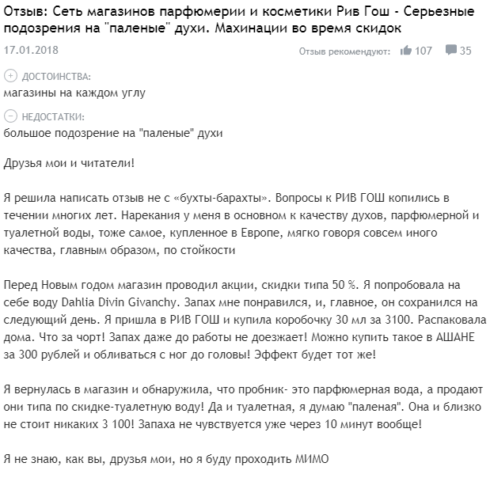
Рисунок 1 Отзывов о компании «Рив Гош» на сайте otzovik.com

Таблица 1 – Рисковая схема компании «Рив Гош»
Содержание | Автор | Охват/Лайки/репосты/мат | Кол-во | Призыв к действию | Мотивация
Негативный отзыв о качестве продукции | Клиент | Многомиллионная аудитория (отзовик). Количество лайков - 107, репостов нет/ мата нет | 1 | Вежливая просьба, сам отзыв | Решить проблемы с клиентом, для того, чтобы увеличить аудиторию пользователей и предотвратить падение репутации.

Кто реагирует?
Реагируют на отзыв клиенты, которые пользовались (либо собираются пользоваться) продукцией компании, менеджеры компании, те, кто принимает непосредственное участие в бизнесе, путем защиты компании. Своими действиями, а именно ответами на негативные отзывы, менеджеры раскрывают преимущества компании, и показывают другим пользователям, что компания изменяется и всегда подстраивается под нужды клиента, стараясь работать над ошибками.
Схема действий менеджеров компании «Рив Гош на негативный отзыв включает в себя:
1.Оперативность. Чем быстрее будет ответ, тем лучше
2. Информативность. Необходимо понять всю суть отзыва полностью и владеть всей информаций, относящейся к вопросу.
3. Благодарность за отзыв
4. Компромисс, решение проблемы. Главный продукт, ради которого клиент оставил комментарий.
5. Профессионализм. Если в отзыве нет объективных причин для конфликта, то это нужно объяснить клиенту. При этом сделав так, чтобы он пришел снова.

ПРАКТИКУМ 2.
Описание
Выполните домашнее задание и загрузите его в систему.
Выберите любые инструменты по управлению репутацией в сети из чек-листа Дмитрия Сидорина и внедрите их в рамках своей компании.
Напишите краткий отчет о полученных результатах

Выбираем следующий чек-лист из предложенных:
Рисунок 1. Чек-лист Дмитрия Сидорина

Выбрали систему мониторинга: https://serpstat.com/ru/domains/?query=nlstar.com&se=g_ru&search_type=subdomains
Настроили проект мониторинга и получили отчет о нашей компании по адресу официального сайта компании:
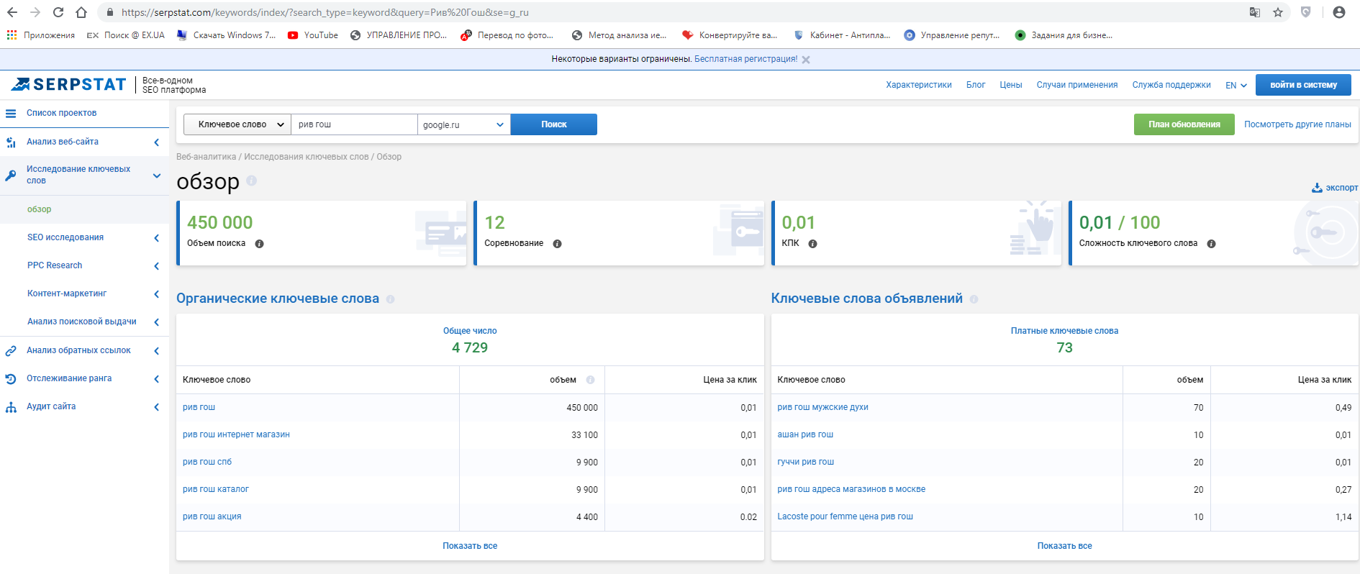
Рисунок 2. Отчет о компании «Рив Гош» по адресу официального сайта

Проанализировали сайты конкурентов, которые могут перехватывать покупателей.
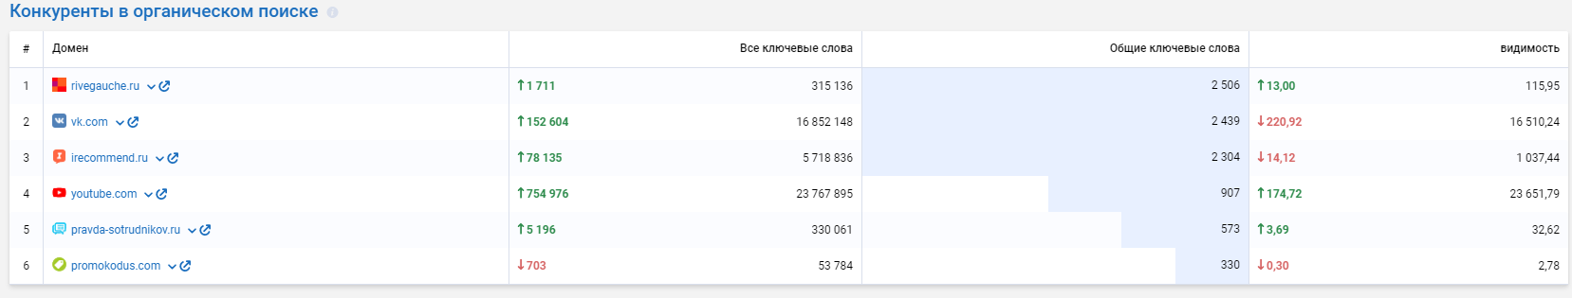
Рисунок 3. Сайты конкурентов, которые могут перехватывать покупателей «Рив Гош»

Составлен также график конкурентов

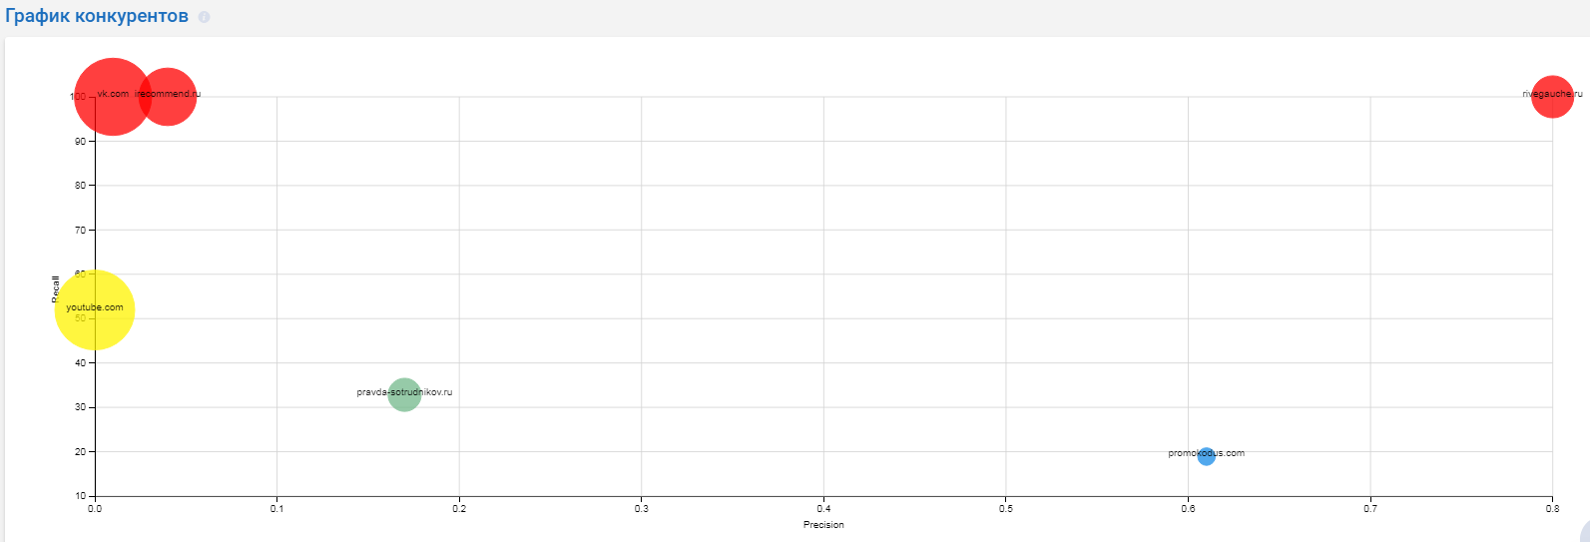
Рисунок 4 График конкурентов «Рив Гош»

В результате видно, что сайт «Рив Гош» находится в лидерских позициях.
Далее проверим, на каких сайтах упоминается компания и куда стоит обратить свое внимание.
Самым популярным является ВКонтакте, где компания продвигает свои услуги, сюда стоит обращать наибольшее внимание. Исходя из результатов, так же уделяем вниманию сайтам-отзовикам, которые появляются в верхушке поисковой системы. При помощи страниц в ВКонтакте компания увеличивает свои продажи, увеличивают долю своих потребителей.
В целом по результатам проделанной работы можно сделать следующие выводы:
- Компания выделяется среди конкурентов, если брать всю отрасль в целом, находится на достаточно высоком (продвинутом) уровне.
- Изменение тегов, тональности помогает выяснить слабые места компании, куда нужно уделить свое внимание. В нашем случае это сайты-отзовики.
- В сильных сторонах компания продолжает свою работу и повышает свои продажи.
На основе проведенного мониторинга были предложены и внедрены следующие инструменты по управлению репутацией в сети:
— размещение видео-отзывов внутри собственного сайта;
— размещение контекстной рекламы.

